# BAB III

**METODE PENELITIAN**

Pada bab ini akan menjelaskan tentang metode-metode yang akan digunakan. Metode yang akan dijelaskan ini yang nantinya akan digunakan oleh penulis selama penelitian ini akan berlangsung.

1. **Tahapan Penelitian**

Dalam penelitian ini diharapkan dapat menghasilkan sebuah sistem. Untuk merancang sistem edukasi kebencanaan, dimulai dengan perencanaan, studi literatur, dan perancangan sistem.

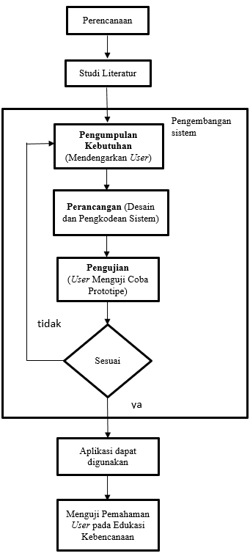



**Gambar 3.1** Tahapan Penelitian

Pada tahap pertama penelitian dapat dijelaskan yaitu perencanaan. Yang dilakukan dalam perencanaan yaitu untuk menentukan masalah yang dihadapi dengan pengumpulan data pada *user*. Tahapan studi literatur, mempelajari literatur-literatur yang tersedia yang berkaitan dengan topik dari penelitian ini yang diambil dari jurnal-jurnal, buku maupun *e-book*, dan situs yang ada di internet. Tahap pengembangan sistem disini penulis menggunakan metode *prototype.* Model *prototyping* yang digunakan yaitu oleh *Khosrow-Pour*.

Model pengembangan sudah disesuaikan oleh penulis pada tahap penelitian sebelumnya. Pada tahap pengembangan sistem, pengumpulan kebutuhan (kebutuhan *user*) , perancangan (membangun dan memperbaiki sistem), dan pengujian yaitu *user* menguji coba *prototype* bahasa pemrograman apa yang akan digunakan dan merancang sistem seperti desain tampilan, kebutuhan *use case,* dan *database.* Digunakannya model penelitian ini, karena model pengembangan ini memiliki keunggulan pada pengguna yang dapat berpartisipasi aktif dalam pengembangan sistem, sehingga hasil produk pengembangan akan semakin mudah disesuaikan dengan keinginan dan kebutuhan pengguna[8]. Selanjutnya akan dilakukan pengujian aplikasi, menggunakan *Black Box Testing* untuk pengujian fungsionalitas dan UAT (*User Acceptance Test*) untuk verifikasi fungsi berjalan sesuai dengan kebutuhan.

Aplikasi sudah dapat digunakan oleh *user.* Pada tahap terakhir yaitu pengujian kepemahaman pada informasi yang telah disampaikan pada sistem. Untuk pengujian terhadap pemahaman edukasi kebencanaan pada masyarakat ini, akan digunakan model *pretest* dan juga *posttest* melalui kuis*.* Perlakuan yang diberikan dapat diketahui lebih akurat, karena dapat dibandingkan dengan keadaan sebelum diberikan perlakuan[15]. Dengan begitu akan didapatkan perbedaan sebelum dan sesudah diberikan edukasi kebencanaan.

1. **Perencanaan**
2. **Identifikasi Masalah**

Tahapan awal dari penelitian ini yang dilakukan yaitu observasi dan wawancara. Dimana masalah merujuk pada lembaga filantropi yang membutuhkan sebuah sistem untuk membantu dalam melakukan edukasi kebencanaan.

1. **Studi Literatur**

Pada penelitian ini, penulis mempelajari tentang pengembangan *website* yang difokuskan untuk pendidikan edukasi bencana. Sebelum penelitian ini dilakukan, penulis melakukan observasi terhadap beberapa studi literatur yang bertujuan untuk memperoleh informasi yang tepat dalam mengembangkan sebuah sistem. Penulis berharap kedepannya sistem ini dapat digunakan dan dapat diterima dengan baik oleh pengguna. Penelitian studi literatur tertentu merupakan penerapan terhadap teori – teori yang sudah dijelaskan dan dapat diimplementasikan pada penelitian lainnya. Studi kasus dilakukan pada pengembangan *website* yang berfokus pada pendidikan edukasi bencana. Pengembangan website yang akan diterapkan akan berfokus pada proses data pengguna, data nilai, dan kuis.

1. **Pengumpulan Kebutuhan**

Langkah awal dalam pengambangunan sebuah sistem adalah menentukan persyaratan yang harus ada pada sistem. Dalam studi ini, pengumpulan kebutuhan menjadi langkah awal dalam perancangan serta pengembangan sebuah *website*. Pada proses pengumpulan kebutuhan ini, peneliti menggunakan studi literatur juga kajian terdahulu untuk dijadikan pedoman utama mengumpulkan kebutuhan umumnya dalam sebuah *website*. Setelah mendapakan informasi tersebut, akan dilakukan analisa untuk diidentifikasi lagi lebih lanjut kedalam tabel kebutuhan elisitasi mengetahui untuk analisa fungsional kebutuhan maupun non-fungsional pada sistem. Hasil identifikasi pada elisitasi kebutuhan selanjutnya menentukan proritasnya untuk menentukan fungsional yang mana yang akan diimplementasikan terlebih dahulu.

1. **Spesifikasi Kebutuhan**

Pada tahap ini membahas kebutuhan yang akan diterapkan pada website. Dari hasil evaluasi studi literatur tertentu dan terkait, informasi di analisis untuk mendapatkan data yang dibutuhkan untuk membuat *website*

1. Kebutuhan Fungsional

* Memiliki menu *login*
* Memiliki halaman utama
* Memiliki halaman edukasi
* Memiliki halaman kuis

1. Kebutuhan Non-Fungsional

* Pelayanan web secara praktis, cepat dan mudah penggunaannya
* Tampilan yang menarik minat
* Efisiensi bersifat user *friendly*

1. ***Use Case* Diagram**
2. ***Use Case* Diagram**

*Use case* adalah metodologi yang digunakan dalam analisis sistem untuk mengidentifikasi, mengklarifikasi, dan mengatur persyaratan sistem[16].Persyaratan fungsional dibuat dalam bentuk *use case* diagram oleh peneliti untuk menentukan fitur-fitur berdasarkan analisis kebutuhan sebelumnya. Berikut gambar 3 terdapat *use case* diagram.

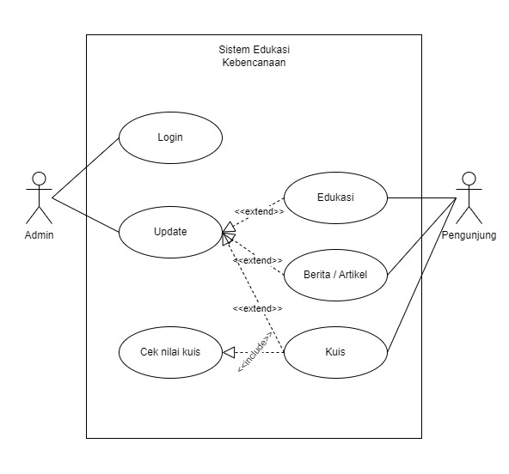

**Gambar 3.2** Use Case Diagram

1. ***Use Case* Deskripsi**

Desain antar muka (*user interface*) adalah seperangkat alat/elemen yang digunakan untuk memanipulasi objek digital[17]. Deskripsi aktor serta *Use Case* deskripsi membantu peneliti dalam menggambarkan kebutuhan fungsionallitas demi menentukan fitur-fitur berdasarkan analisa kebutuhan yang telah dilakakukan pada tahapan sebelumnya. *Use Case* menangkap siapa (aktor), melakukan apa (interaksi) dengan sistem, untuk tujuan apa (tujuan), tanpa berurusan dengan internal sistem. Satu set lengkap *Use Case* menentukan semua cara yang berbeda untuk menggunakan sistem[18]. Berikut pada Tabel 1 untuk Deskripsi Aktor dan Tabel 2 untuk Deskripsi *Use Case*.

**Tabel 3.1** Deskripsi Aktor

|  |  |
| --- | --- |
| **Aktor** | **Deskripsi** |
| *Admin* | *Admin* adalah orang yang memegang kendali semua menu yang terdapat pada sistem edukasi kebencanaan |
| Pengunjung | Pengunjung adalah orang atau pengguna yang mengunjungi sistem edukasi kebencanaan |

Tabel 1 Deskripsi Aktor

**Tabel 3.2** Deskripsi Use Case

|  |  |  |
| --- | --- | --- |
| **Aktor** | ***Use Case*** | **Deskripsi** |
| *Admin* | *Login* | Pada bagian ini, admin dapat melakukan *login* pada sistem untuk melakukan perubahan pada sistem. |
| *Update* | Pada bagian ini, admin dapat melakukan Update atau perubahan pada fitur Edukasi, Berita /Artikel, dan Kuis. |
| Pengunjung | Edukasi | Pada bagian ini, pengunjung akan mendapati tampilan yang berisi tentang edukasi terkait tentang kebencanaan. |
| Berita / Artikel | Pada bagian ini, pengunjung akan mendapati tampilan yang berisi tentang berita/artikel terkait kebencanaan. |
| Kuis | Pada bagian ini, pengunjung akan mendapati tampilan yang berisi tentang kuis-kuis terkait kebencanaan. |
| Cek nilai Kuis | Pada bagian ini, pengunjung akan mendapati tampilan yang berisi tentang hasil dari kuis yang telah dikerjakan. |

el 2 DeskriCase

1. **Perancangan**
2. **Desain Arsitektur**

Desain arsitektur merupakan desain makro/struktur yang mencerminkan kualitas serta fungsi dari perangkat lunak[19]. Dibawah ini merupakan tampilan desain arsitektur untuk admin dan pengunjung dari sistem yang akan dibangun.

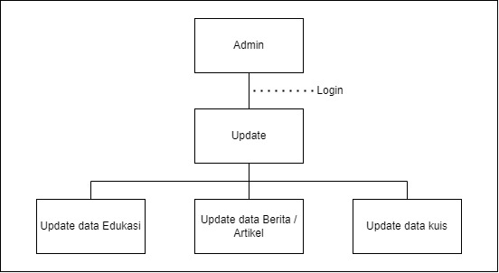

**Gambar 3**.**3** Desain Arsitektur Admin

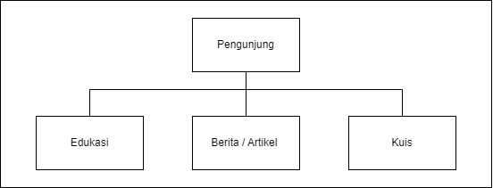

**Gambar 3.4** Desain Arsitektur Pengunjung

1. **Desain Interface**
2. **Desain Halaman *Admin* *Login***

Pada tampilan awal halaman *login* website terdapat *text field* yang digunakan untuk memasukkan username serta password untuk masuk kedalam sistem. Terdapat tombol *Login* yang diperntukkan masuk ke sistem setelah *login* dengan benar.

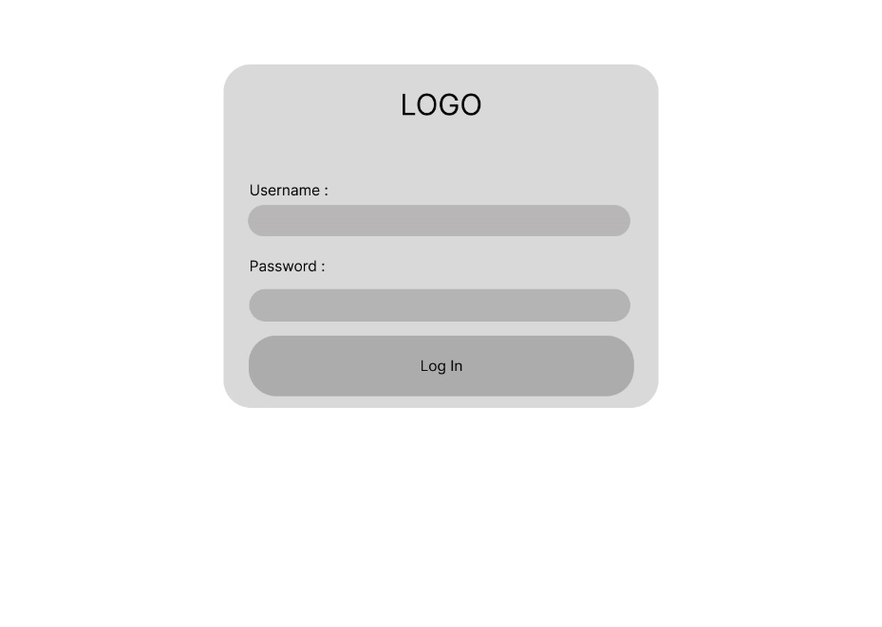

**Gambar 3.5** Desain Halaman Login Admin

1. **Desain Halaman *Admin* *Home***

Pada tampilan halaman admin *home* terdapat pesan “Selamat datang di halaman admin” yang mana ini menunjukkan bahwa *Login*  telah berhasil.

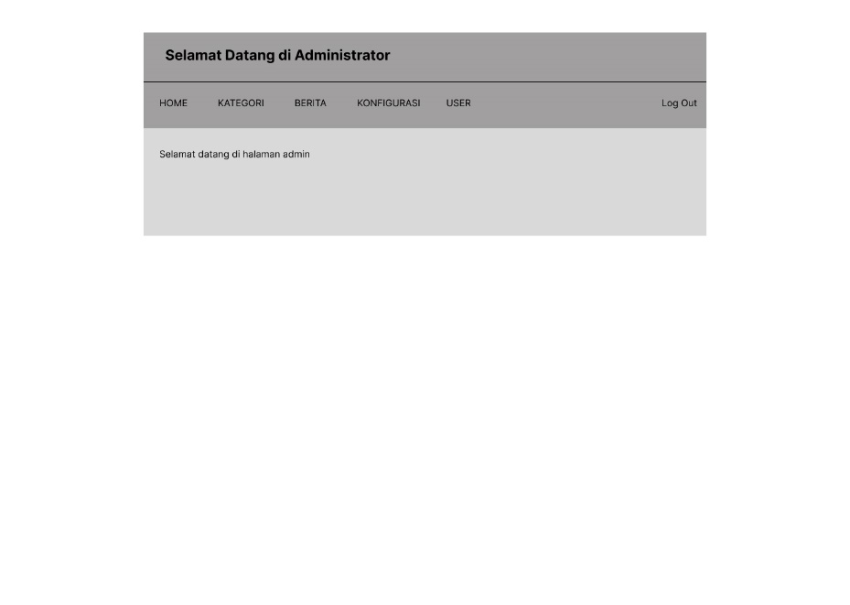

***Gambar 3.6*** Desain Halaman Admin Home

1. **Desain Halaman *Admin* Menu Kategori**

Pada tampilan halaman menu kategori terdapat *form* data untuk kategori dari berita, dimana dalam *form* tersebut terdapat nama kategori, alias (sebutan), menu *dropdown* untuk *yes or no*, serta terdapat *text field* tambah untuk menyimpan data yang telah terisi. Bagian bawah terdapat tabel berisi data dari daftar kategori yang telah terdaftar, tabel tersebut mempunyai kolom *Id*, nama kategori, alias (sebutan) dan menu untuk *edit* dan hapus.

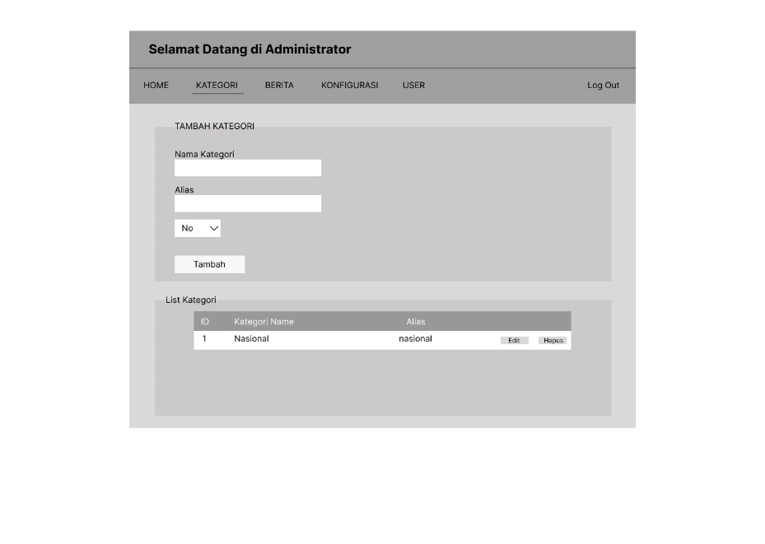

***Gambar 3.7*** Desain Halaman Admin Menu Kategori

1. **Desain Halaman *Admin* Menu Berita**

Pada tampilan halaman menu berita terdapat *form* data untuk tambah berita, dimana dalam *form* tersebut terdapat judul, *dropdown* kategori, isi berita, *browse* untuk gambar, teks, *dropdown* terbitkan, serta terdapat *text field* tambah untuk menyimpan data yang telah terisi. Bagian bawah terdapat tabel berisi data dari daftar berita yang telah terdaftar, tabel tersebut mempunyai kolom *Id*, judul, kategori, tanggal, dan menu untuk edit dan hapus.

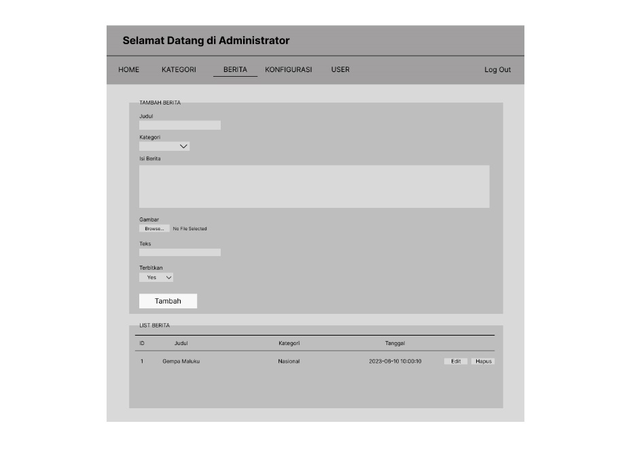

***Gambar 3.8*** Desain Halaman Admin Menu Berita

1. **Desain Halaman *Admin* Menu Konfigurasi**

Pada tampilan halaman menu konfigurasi terdapat *form* data, dimana dalam *form* tersebut terdapat nama, *tax*, isi, dan link, serta terdapat *text field* tambah untuk menyimpan data yang telah terisi. Terdapat juga menu *browse* untuk mengunggah logo situs, *icon* situs. Bagian bawah terdapat tabel berisi data dari daftar konfigurasi yang telah terdaftar, tabel tersebut mempunyai kolom nama, *tax*, isi, dan link.

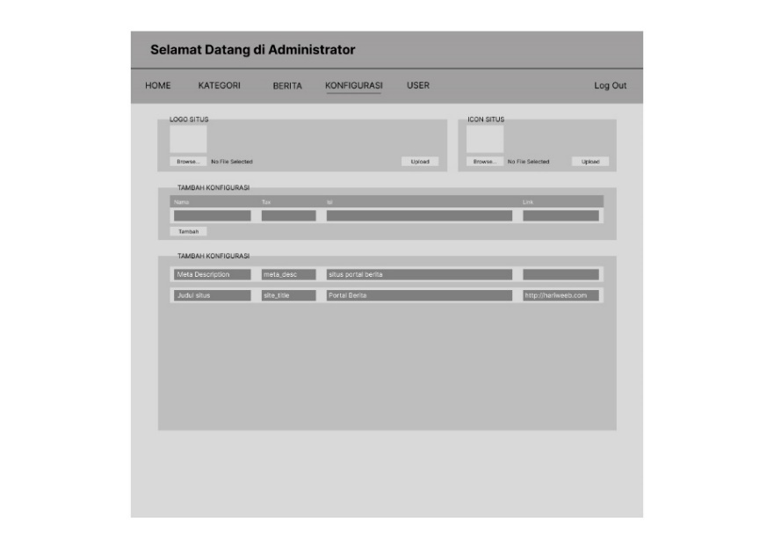

***Gambar 3.9*** Desain Halaman Admin Konfigurasi

1. **Desain Halaman *Admin* Menu *User***

Pada tampilan halaman menu *user* terdapat *form* data untuk tambah *user* admin, dimana dalam *form* tersebut terdapat nama *user*, *username, password,* email, serta terdapat *text field* tambah untuk menyimpan data yang telah terisi. Bagian bawah terdapat tabel berisi data dari daftar *user* yang telah terdaftar, tabel tersebut mempunyai kolom *Id*, *username,* nama, email, dan menu untuk edit dan hapus.

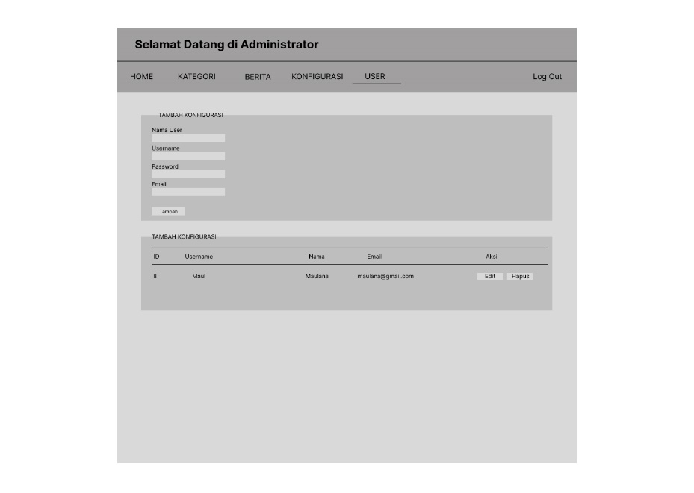

**Gambar 3.10** Desain Halaman Admin Menu User

1. **Desain Halaman *Home* Pengunjung**

Pada tampilan halaman menu *home* yang sekaligus pada edukasi terdapat informasi yang disampaikan untuk pengunjung website. Pada navbar terdapat logo, edukasi, berita, kuis, serta menu pencarian. Terdapat juga informasi yang ditampilkan dalam bentuk *card*.

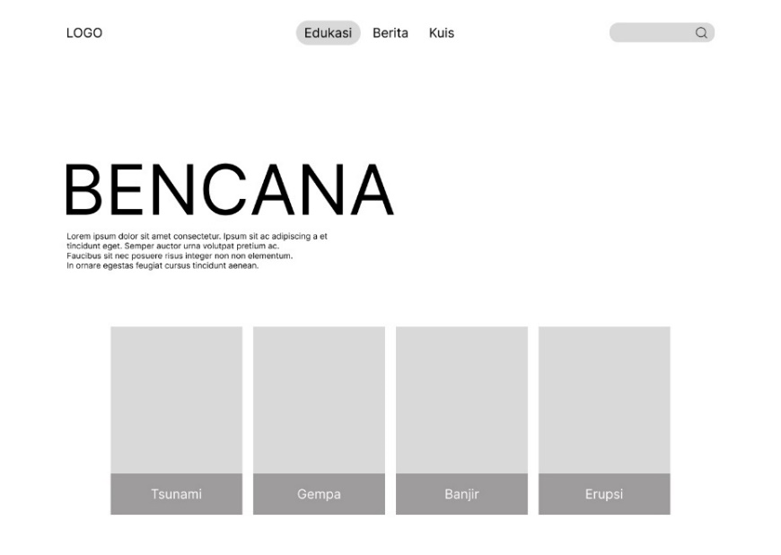

***Gambar 3.11*** Desain Halaman Home Pengunjung

1. **Desain Halaman Berita Pengunjung**

Pada tampilan halaman menu berita terdapat kumpulan berbagai berita. Tampilan yang disediakan berupa *card. Card* tersebut berisi *highlight* berita.

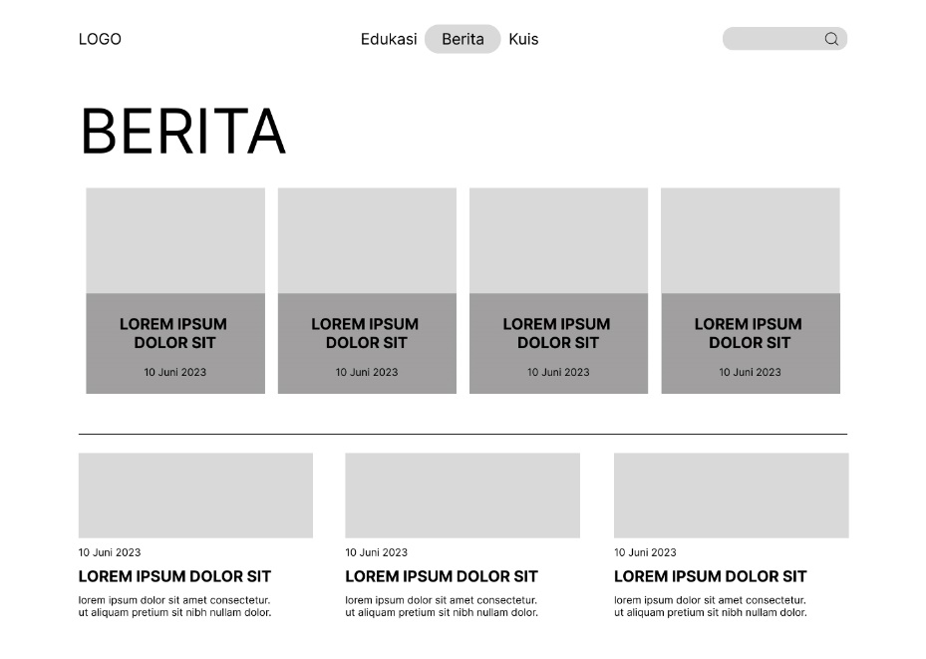

***Gambar 3.12*** Desain Halaman Berita Pengunjung

1. **Desain Halaman *Home* Berita**

Pada tampilan halaman *home* berita terdapat informasi berita yang disajikan secara lengkap berita. Disini pengguna nantinya akan mendapatkan informasi dari berita maupun artikel dengan keseluruhan.

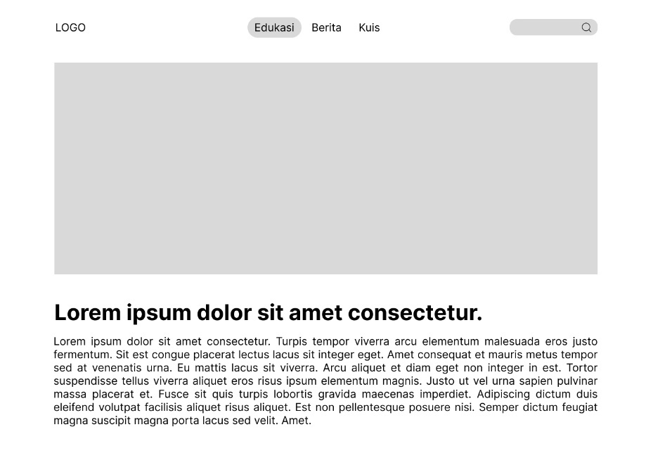

***Gambar 3.13*** Desain Halaman Home Berita

1. **Desain Halaman *Home* Kuis Pengunjung**

Pada tampilan halaman *home* kuis terdapat beberapa kuis yang disediakan dalam bentuk pilihan.

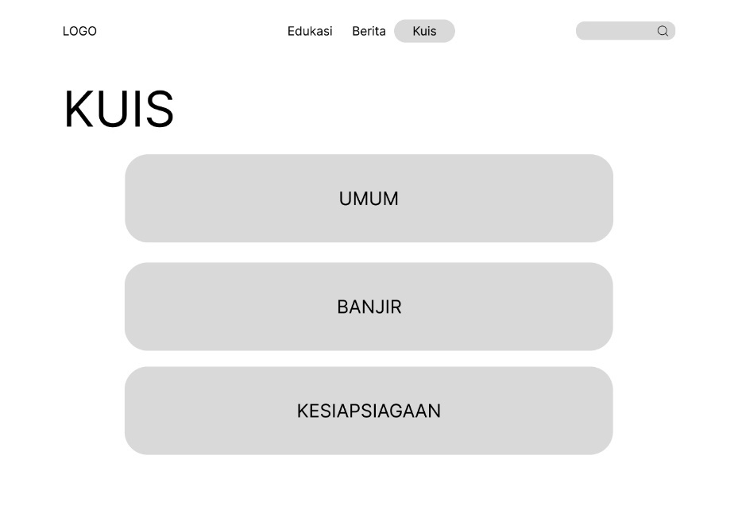

***Gambar 3.14*** Desain Halaman Home Kuis Pengunjung

1. **Desain Halaman Kuis Pengunjung**

Pada tampilan halaman kuis terdapat teks soal dan empat pilihan jawaban. Terdapat juga tampilan *score* dan *question* yang diperoleh serta tombol *next* untuk melanjutkan ke kuis selanjutnya.

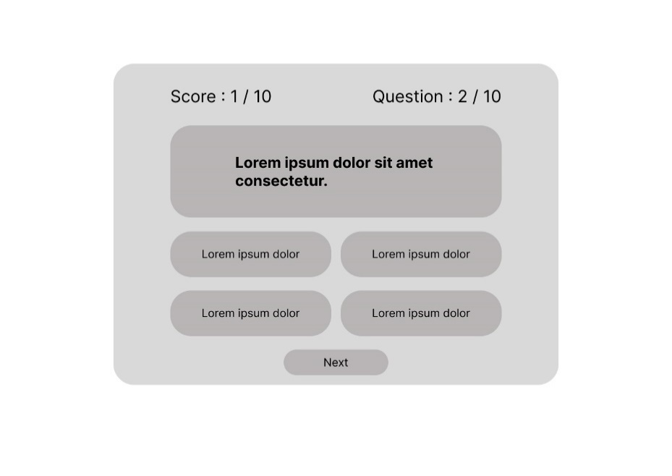

***Gambar 3.15*** Desain Halaman Kuis Pengunjung

1. **Pengkodean**

Pada tahapan pengkodean sistem ini, peneliti memulai mengembangkan sistem kedalam bahasa pemrograman PHP dan menyesuaikan dengan desain yang telah dibuat sebelumnya.

1. **Pengujian**

Pada tahap pengujian, aplikasi *website* yang sudah menjadi program siap pakai, akan dicoba kegunaannya apakah masih ada kekurangan atau sudah cukup untuk memenuhi pedoman dengan menggunakan teknik pengujian *Blac Box Testing*.

**Tabel 3.3** Pengujian Black Box Testing

|  |  |  |  |
| --- | --- | --- | --- |
| **No** | **Fitur** | **Hasil Yang Diharapkan** | **Hasil** |
| 1 | *Load* halaman *Login Admin* | Dapat menampilkan halaman beranda *Login Admin* | Sukses  Gagal |
| 2 | *Button “Login”* *Admin* | Dapat memvalidasi data berdasarkan inputan *button “Login”* | Sukses  Gagal |
| 3 | *Load* halaman *Dasboard home Admin* | Dapat menampilkan halaman *dasboard home Admin* | Sukses  Gagal |
| 4 | *Button* “Kategori” pada navbar menu *Admin* | Dapat mengalihkan ke halaman kategori pada *admin* | Sukses  Gagal |
| 5 | *Button* “Tambah” menu kategori | Dapat menyimpan hasil *inputan* dari *form* kategori | Sukses  Gagal |
| 6 | *Button* “Edit” menu kategori | Dapat mengubah data *form* kategori | Sukses  Gagal |
| 7 | *Button* “Hapus” menu kategori | Dapat menghapus data *form* kategori | Sukses  Gagal |
| 8 | *Button* “Berita” pada navbar menu *Admin* | Dapat mengalihkan ke halaman berita pada *admin* | Sukses  Gagal |
| 9 | *Button* “Tambah” menu berita | Dapat menyimpan hasil *inputan* dari *form* berita | Sukses  Gagal |
| 10 | *Button* “*Edit*” menu berita | Dapat mengubah data *form* berita | Sukses  Gagal |
| 11 | *Button* “Hapus” menu berita | Dapat menghapus data *form* berita | Sukses  Gagal |
| 12 | *Button* “Konfigurasi” pada *navbar* menu *Admin* | Dapat mengalihkan ke halaman konfigurasi pada *admin* | Sukses  Gagal |
| 13 | *Button* “Tambah” menu konfigurasi | Dapat menyimpan hasil *inputan* dari *form* konfigurasi | Sukses  Gagal |
| 14 | *Button* “*User*” pada navbar menu *Admin* | Dapat mengalihkan ke halaman user pada *admin* | Sukses  Gagal |
| 15 | *Button* “Tambah” menu *user* | Dapat menyimpan hasil *inputan* dari *form user* | Sukses  Gagal |
| 16 | *Button* “Edit” menu *user* | Dapat mengubah data *form user* | Sukses  Gagal |
| 17 | *Button* “Hapus” menu *user* | Dapat menghapus data *form user* | Sukses  Gagal |
| 18 | *Button* “*Log Out*” pada navbar menu *Admin* | Dapat keluar dari sistem *admin* dan mengalihkan ke halaman awal *log in* | Sukses  Gagal |
| 19 | *Load* halaman *home* Pengunjung | Dapat menampilkan halaman beranda *home* pengunjung | Sukses  Gagal |
| 20 | *Button* “Edukasi” pada *navbar* menu Pengunjung | Dapat menampilkan halaman beranda *home* pengunjung | Sukses  Gagal |
| 21 | *Button* “*Search*” pada *navbar* menu Pengunjung | Dapat menampilkan pencarian di halaman beranda *home* pengunjung | Sukses  Gagal |
| 22 | *Button* “Berita” pada *navbar* menu Pengunjung | Dapat menampilkan halaman beranda beritapengunjung | Sukses  Gagal |
| 23 | *Card* Berita pada halaman Pengunjung | Dapat menampilkan halaman beritapengunjung | Sukses  Gagal |
| 24 | *Button* “Kuis” pada *navbar* menu Pengunjung | Dapat menampilkan halaman beranda kuispengunjung | Sukses  Gagal |
| 25 | *Card* Kuis pada halaman Pengunjung | Dapat menampilkan halaman kuispengunjung | Sukses  Gagal |
| 26 | *Button* jawaban pada halaman kuis | Dapat mengunci pilihan jawaban dari kuis | Sukses  Gagal |
| 27 | *Button* “*Next*” pada halaman kuis | Dapat menampilkan soal kuis selanjutnya | Sukses  Gagal |

Uji UAT (User Acceptance Test) Pada tahap ini pengguna dan pengembang saling melakukan testing secara interaktif. Dengan menggunakan metode ini maka akan diketahui sejauh mana sistem dapat dipahami oleh pengguna[20]. Setelah pengujian dapat disimpulkan bahwa metode prototipe menunjukan sangat membantu pengguna untuk menghasilkan website sesuai yang mereka butuhkan.

**Tabel 3.4** Pengujian UAT (User Acceptance Test)

|  |  |  |  |  |  |  |
| --- | --- | --- | --- | --- | --- | --- |
| **No** | **Pengujian** | **Langkah** | **Hasil Yang Diharapkan** | **Hasil** | | |
| **Diterima** | **Diterima dengan catatan** | **Ditolak** |
| 1 | *Login* | Memasukkan *username* dan *password* | *Login* sukses dan masuk menu admin |  |  |  |
| 2 | Kategori | Memasukkan data pada form | Data berhasil disimpan dan masuk pada list data |  |  |  |
| 3 | Kategori | Merubah data pada form dengan “*edit*” | Data berhasil dirubah dan masuk pada list data |  |  |  |
| 4 | Kategori | Menghapus data pada list data dengan “hapus” | Data berhasil dihapus dan tidak ada di list data |  |  |  |
| 5 | Berita | Memasukkan data pada form | Data berhasil disimpan dan masuk pada list data |  |  |  |
| 6 | Berita | Merubah data pada form dengan “*edit*” | Data berhasil dirubah dan masuk pada list data |  |  |  |
| 7 | Berita | Menghapus data pada list data dengan “hapus” | Data berhasil dihapus dan tidak ada di list data |  |  |  |
| 8 | Konfigurasi | Memasukkan data pada form | Data berhasil disimpan dan masuk pada list data |  |  |  |
| 9 | User | Memasukkan data pada form | Data berhasil disimpan dan masuk pada list data |  |  |  |
| 10 | User | Merubah data pada form dengan “*edit*” | Data berhasil dirubah dan masuk pada list data |  |  |  |
| 11 | User | Menghapus data pada list data dengan “hapus” | Data berhasil dihapus dan tidak ada di list data |  |  |  |
| 12 | *Log Out* | Klik tombol “*Log Out”* | Dapat keluar dari sistem admin dan mengalihkan ke halaman awal *login* |  |  |  |
| 13 | Penunjung | Masuk ke menu utama pengunjung | Dapat menampilkan menu utama pengunjung |  |  |  |
| 14 | Menu | Pencarian di menu *navbar* pencarian | Dapat menampilkan kata yang dicari |  |  |  |
| 15 | Berita | Klik *card* berita pada halaman berita pada pengunjung | Dapat menampilkan berita secara keselurahan |  |  |  |
| 16 | Kuis | Klik kuis pada halaman kuis pada pengunjung | Dapat menampilkan halaman kuis |  |  |  |
| 17 | Kuis | Mengerjakan kuis | *Score* ditampilkan |  |  |  |

1. **Penggunaan Sistem**

Aplikasi *website* Edukasi Kebencanaan setelah dilakukannya pengujian kemudian siap untuk dioperasikan dan digunakan.

1. **Menguji Pemahaman User Pada Edukasi Kebencanaan**

Dalam tahap ini pemahaman user diuji melalui kuis yang tersedia dalam sistem *website* Edukasi Kebencanaan.